Общество с ограниченной ответственностью
научно-производственное предприятие «Орт»
( ООО НПП «Орт»)

П А С П О Р Т

И РУКОВОДСТВО ПО ЭКСПЛУАТАЦИИ

СТВОЛА ПОЖАРНОГО РУЧНОГО КОМБИНИРОВАННОГО УНИВЕРСАЛЬНОГО ПЕРЕКРЫВНОГО

РСКУП-50 «Орт»
РСКУП-65 «Орт»
(аналог РСК-50, РСКЗ-50)

28.99.39-024-34030573-2025 РЭ

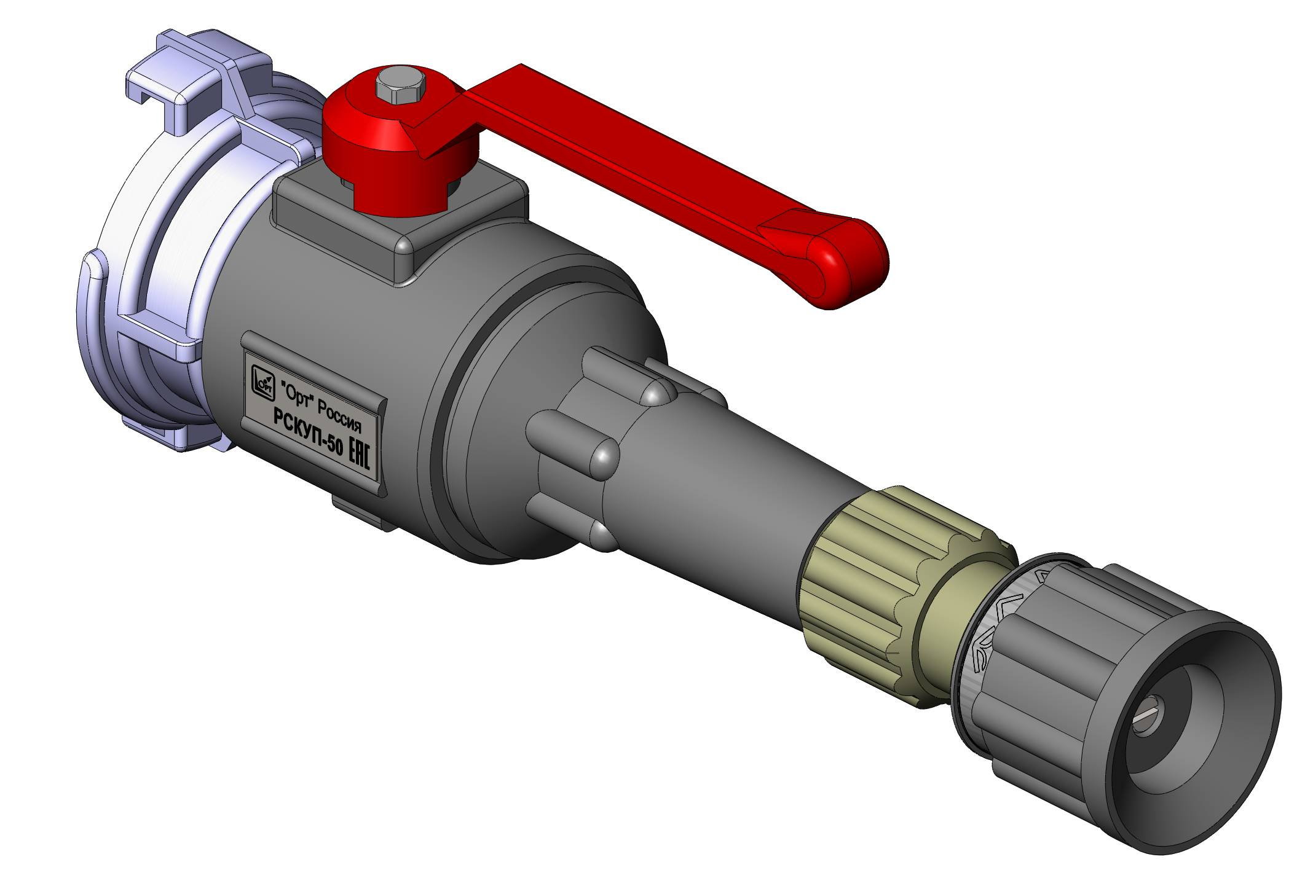

Зав. № ____________

г. В о р о н е ж
1. О Б Щ И Е П О Л О Ж Е Н И Я
1.1. Настоящее руководство включает сведения о функциональных и качественных характеристиках стволов пожарных ручных комбинированных универсальных перекрывных РСКУП-50 «Орт» и РСКУП-65 «Орт» по ТУ28.99.39-024-34030573-2025. Сокращенная аббревиатура:
РСКУП-50 «Орт» – ручной ствол комбинированный универсальный перекрывной, с условным проходом 50.
РСКУП-65 «Орт» – ручной ствол комбинированный универсальный перекрывной с условным проходом 70.
1.2. Универсальность и комбинированность ручного пожарного ствола обуславливается возможностью реализации в одном изделии функций стволов типа РС-50, РСП-50, СРК-50, РСК-50, РСКП-50, РСКЗ-50.
1.3. Конструкция ствола обеспечивает:
- формирование и направление сплошной или распыленной струи ОВ;
- формирование защитной водяной завесы для защиты ствольщика от теплового воздействия;
- формирование и направление струи водных растворов ОВ;
- перекрытие потока огнетушащих веществ;
- усилие на органах управления не более 60 Н (6 кгс).

2. Н А З Н А Ч Е Н И Е
2.1. Ствол пожарный ручной универсальный перекрывной РСКУП-50 «Орт» (РСКУП-65 «Орт») по ТУ 28.99.39-024-34030573-2025 (далее Ствол) предназначен:
- для комплектации пожарных машин, мотопомп, внутренних и наружных пожарных кранов;
- для формирования и направления сплошной или распыленной струи воды или защитной завесы;
- для формирования и направления струй водных растворов ОВ.
2.2. Ствол работает с морской водой.
2.3. Ствол изготовляется в климатическом исполнении УХЛ для категории размещения 1.1 по ГОСТ 15150.
2.4. Ствол готов к использованию без предварительной подготовки.
 | ПАРАМЕТР | Модель ствола
 | ПАРАМЕТР | РСКУП-50 | РСКУП-65
 | Условный проход, DN | 50 | 70
 | Рабочее давление, МПа | 0,4÷0,6 | 0,4÷0,6
 | Расход сплошной струи, л/с, не менее | 2,7 | 7,4
 | Дальность сплошной струи, м, не менее | 30 | 32
 | Расход распыленной струи, л/с, не менее | 2,0 | 7,0
 | Дальность распыленной струи, с углом факела 40º, м, не менее: | 11 | 15
 | Угол факела распыленной струи, град, не менее | 40 | 40
 | Эффективная дальность распыленной струи, м, не менее | 5 | 10
 | Средняя интенсивность орошения распыленной струи, л/с·м2,  (при угле факела 40°) не менее | 0,1 | 0,2
 | Угол факела защитной завесы, град, не менее | 120 | 120
 | Диаметр факела защитной завесы, м, не менее | 2,5 | 3,0
 | Расход воды защитной завесы, не менее, л/с | 0,9 | 2,3
 | Кратность пены , не менее | 9 | 9
 | Дальность пенной струи ГПН / ГПС, м, не менее | 18 | 26
 | Расход раствора пенообразователя, л/с, не менее | 2,7 | 7,4
 | Габаритные размеры, не более, мм:  - длина  - высота  - ширина | 310  135  105 | 330  150  130
 | Масса, кг, не более | 0,85 | 1,05
4. Т Е Х Н И Ч Е С К И Е Х А Р А К Т Е Р И С Т И К И

Примечание. Значения показателей приведены при рабочем давлении 0,4 МПа. по ГОСТ 53331-2009.
Показатель | Значение
1 . Полный срок службы, лет, не менее  2. Срок сохраняемости, лет, не менее  3. Установленная безотказная наработка, циклов, не менее | 10  1  554
3. К О М П Л Е К Т Н О С Т Ь П О С Т А В К И
№ п/п | Наименование | Количество
1 | Ствол РСКУП-50«Орт» (РСКУП-50«Орт») | 1
2 | Руководство по эксплуатации, совмещенное с паспортом | 1
3 | Комплект ЗИП | 1*
4 | Генератор пены | 1*
5 | Плечевой ремень (с функцией рукавной задержки) | 1*
* Дополнительная опция (не входит в стоимость ствола)

5. У С Т Р О Й С Т В О, У П Р А В Л Е Н И Е С Т В О Л О М И

Т Е Х Н И Ч Е С К О Е О Б С Л У Ж И В А Н И Е
5.1. Устройство ствола
Внешний вид Ствола приведен на рис. 1. Ствол состоит из корпуса (1) с присоединительной головкой ГМ-50 (ГМ-70) (2), переходника (3), головкой изменения геометрии струи (4) и перекрывным устройством (5). Ствол выполнен из алюминиевых сплавов, латуни и термостойких высокопрочных пластмасс.
2 1 5
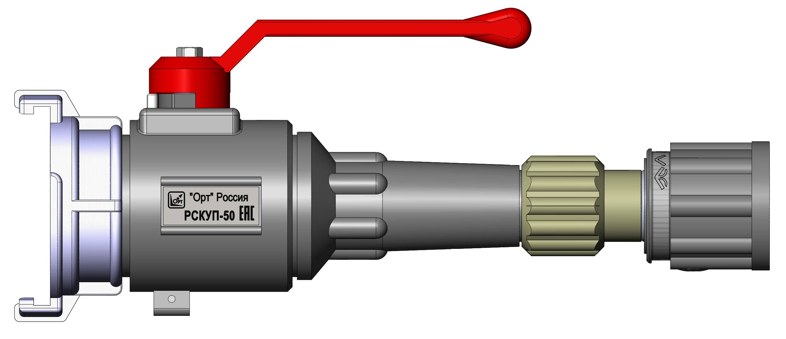 3 4

  - Управление стволом.
Управление стволом осуществляется перекрывным устройством.
Ствольщик, удерживая Ствол, поворачивает рукоятку перекрывного устройства против часовой стрелки до фиксированного положения, что соответствует расходу 7,4 л/с. При вращении рукоятки по часовой стрелке до упора происходит перекрытие подачи ОВ. Вращение головки (4) происходит изменение геометрии струи от сплошной, распыленной до защитной завесы.
При повороте рукоятки перекрывного устройства до упора против часовой стрелки происходит режима промывки, без отключения ствола от рукавной линии.
5.3 Хранение ствола.
Храниться Ствол должен при положительной температуре в помещении или в отапливаемом отсеке (кабине) пожарного автомобиля.
При хранении Ствола при отрицательных температурах необходимо обеспечить отсутствие влаги снаружи и во внутренней полости ствола.
  - Рекомендации по применению
Внимание! Подача воды в Ствол осуществляется через один рукав Ø70мм. При большой протяженности линии, рукава магистрали должны иметь больший диаметр.
5.5 Меры безопасности
- Запрещается применять Ствол вблизи открытых линий электропередач, расположенных в радиусе действия сплошной струи;
- при наличии в помещении скрытой или транзитной электропроводки работы по тушению необходимо проводить только после обесточивания всего оборудования;
- запрещается надевать плечевой ремень Ствола при подъеме и работе на высоте. К моменту пуска воды Ствол должен надежно удерживаться оператором;
- при работе со Стволом с лестниц, необходимо закрепиться за ступень лестницы поясным карабином;
- при работе на максимальных расходах Ствол должен располагаться как можно ниже к земле;
- при работе от одного автомобиля нескольких Стволов, необходимо учитывать производительность пожарного насоса, т.к. резкие изменения расхода Ствола могут привести к нестабильной работе насосных установок;
- не подавать Струи воды на вещества и материалы, способные взрываться и усиливать горение при реакции с водой;
- не оставляйте открытый Ствол без надзора на боевой позиции, даже после прекращения подачи воды;
- при работе на высоте обязательно наличие подствольщика;
- запрещается использовать Ствол в качестве ударного инструмента;
- при работе с растворами пенообразователей не рекомендуются перекрывать Ствол до перекрытия подачи пенообразователя;
- при работе при низких температурах не перекрывать Ствол на длительное время;
- запрещается нахождение ствольщиков в обваловании горящего резервуара при наличии проливов нефти или нефтепродуктов;
- запрещается подавать воду в незакрепленные рукавные линии при работе на высотах;
- При тушении пожаров строительных лесов на новостройках и реконструируемых зданиях боевые позиции ствольщиков должны располагаться не ближе 10 метров от лесов.
7. Г А Р А Н Т И И И З Г О Т О В И Т Е Л Я
7.1. Предприятие - изготовитель гарантирует соответствие Ствола требованиям технических условий при эксплуатации Ствола в соответствии с настоящим руководством по эксплуатации, бесплатное устранение заводских дефектов в течение гарантийного срока.
7.2. В случае обнаружения неисправности Ствола по вине предприятия-изготовителя необходимо описать неисправность на листе для заметок данного руководства и выслать изделие в адрес изготовителя вместе с руководством по эксплуатации. При этом заводской номер Ствола должен соответствовать номеру паспорта и руководства по эксплуатации Ствола.
7.3. Срок гарантии устанавливается 18 месяцев со дня получения ствола потребителем.
7.4 Срок эксплуатации 10 лет со дня получения Ствола потребителем.
8. С В И Д Е Т Е Л Ь С Т В О О П Р И Ё М К Е

Ствол пожарный ручной универсальный перекрывной
РСКУП-50 «Орт» (РСКУП-65 «Орт») зав. №______________ соответствует ТУ 28.99.39-024-34030573-2025 и признан годным к эксплуатации.
Ствол подвергнут консервации и упаковке согласно ТУ 28.99.39-024-34030573-2025.

М.П. Дата выпуска _____________

Начальник ОТК ______________

Представитель заказчика

_________________________________
Адрес предприятия-изготовителя:

394019, г. Воронеж, ул. Холмистая, 26
Тел/факс: (473) 246-67-68, (473) 221-45-19
E-mail: info@ort-vrn.ru, http://www.ort-vrn.ru

